Sistema de gestión hotelera: Luxury

Instructivo

Integrantes:
- Ramiro Gonzalez
- Leandro Mercado
- Gabriel Bermudez

Link al repositorio de github:
- https://github.com/GabrielBermudez/GrupoA-TT/tree/master/Proyecto

Instrucciones:
Para instalar python en Ubuntu 18.04
Introducir los siguientes comandos como root:

1) Para actualizar paquetes e instalar requisitos previos
sudo apt update
sudo apt install software-properties-common
2) Agregar deadsnakes de PPA
sudo add-apt-repository ppa:deadsnakes/ppa
3) Cuando se lo solicite, presionar ENTER
Press [ENTER] to continue or Ctrl-c to cancel adding it.
4) Una vez que el repositorio esté habilitado, instalar python3.8 con el comando:
sudo apt install python3.8
5) Verificar la versión de python
python3.8 –version
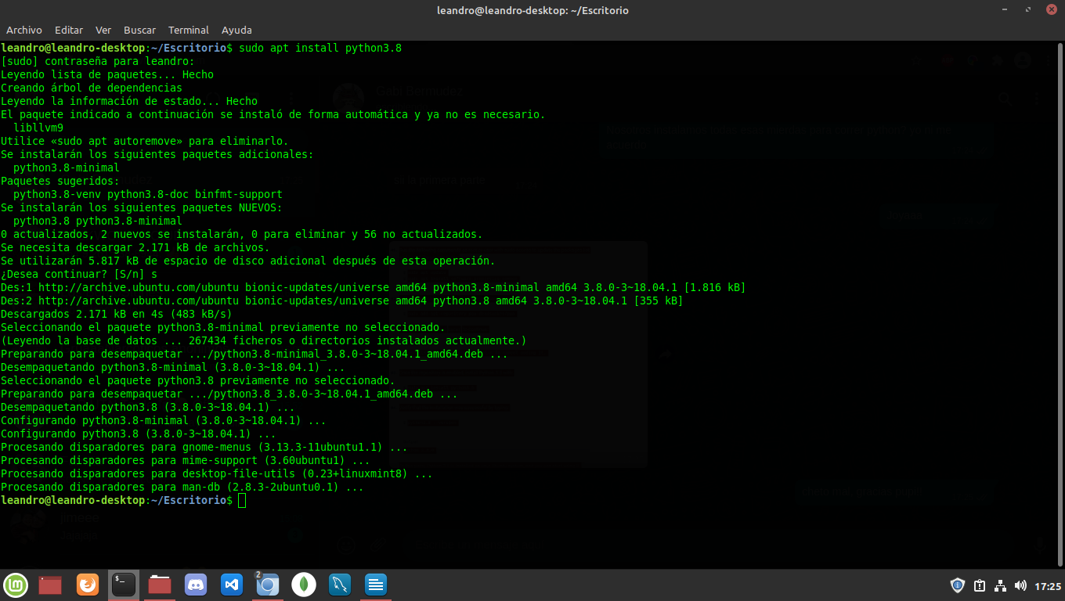
Para descargar e inicializar el proyecto

1) Clonar el repositorio mediante
git clone https://github.com/GabrielBermudez/GrupoA-TT
O descargar y descomprimir el archivo comprimido .zip

2) Una vez descargado el proyecto introducir el comando
-sudo chmod -R 777 .
para modificar los permisos de lectura y escritura del proyecto
3) Instalar las librerías necesarias para el funcionamiento del proyecto:
Librerías:
- Tkinter
  - sudo apt-get install python3-tk
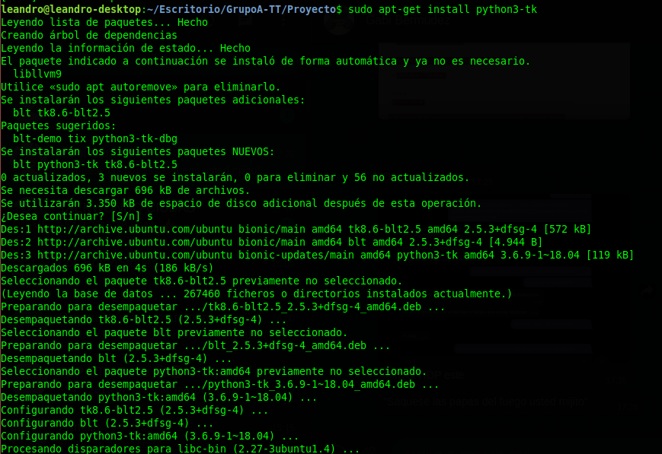

- PIL
  - sudo apt install python3-pip
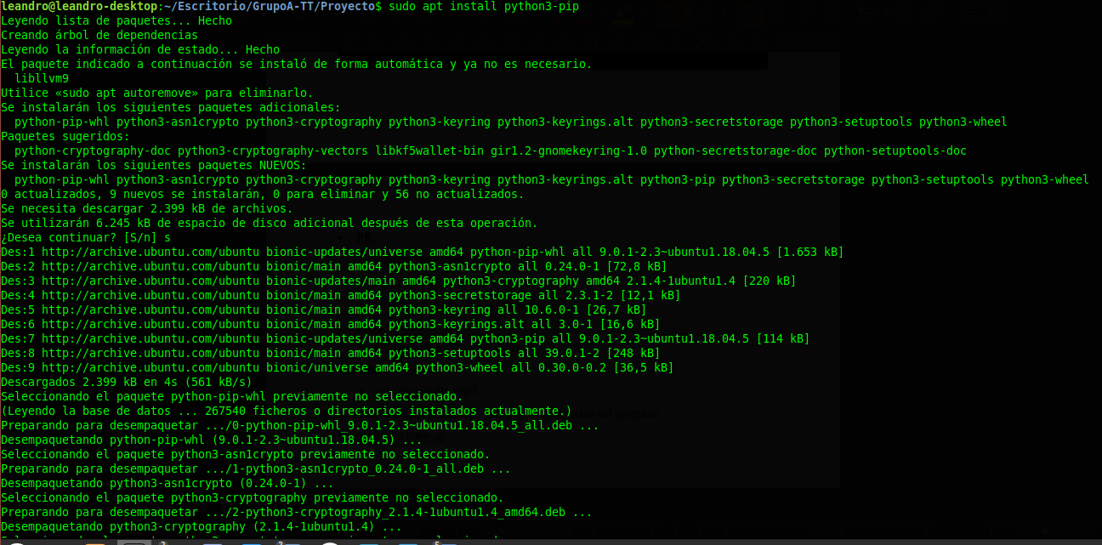
  - pip install pillow
  - python3 -m pip install --upgrade Pillow
- bcrypt
  - sudo apt-get install python3-bcrypt
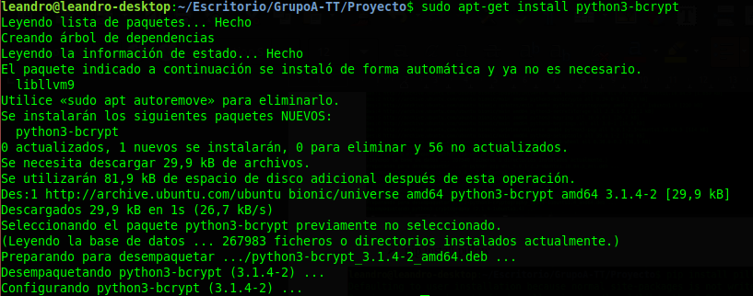
- sqlite3
  - sudo apt install sqlite3
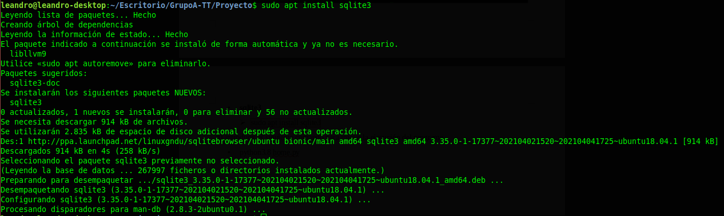
4) Abrir una terminal en la ubicación del proyecto e introducir el siguiente comando para iniciar la ejecución del programa
- python3.8 home.py
5) Se desplegará la siguiente ventana:
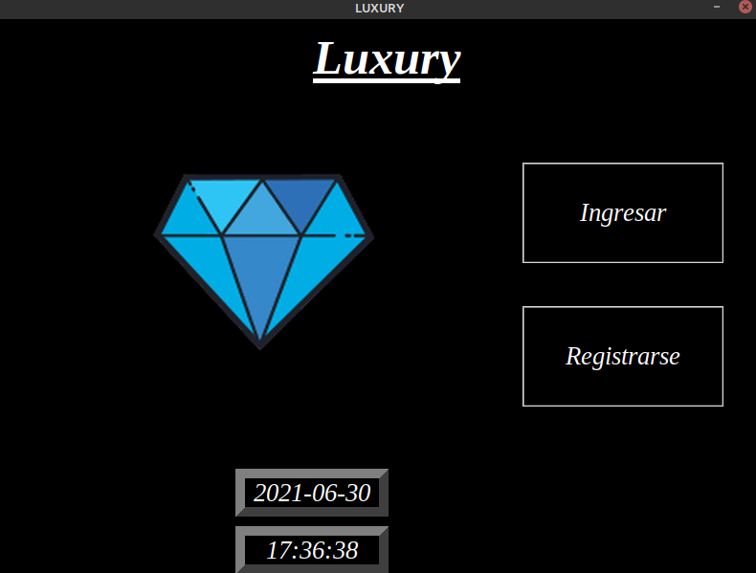
Credenciales:
Usuario: Leandro
Contraseña: 123456789
6) El programa está listo para ser utilizado

